**최종 보고서**

**2020-02-11**

**배창호**

**백재민**

**전성욱**

1. **개발 배경**
2. **결과물 설명**
3. **기대 결과와의 차이 및 한계**
4. **오류 전적 - 개선 및 해결 방식**
5. **향후 기대 진행 방향**
6. **프로젝트 참고 오픈소스**
7. **활용 라이브러리 - sigar**



1. **개발 배경**

: CruzLink에서 관리하는 특정 채널에 대한 실시간 데이터 정보 수집 및 확인

1. **결과물 설명**

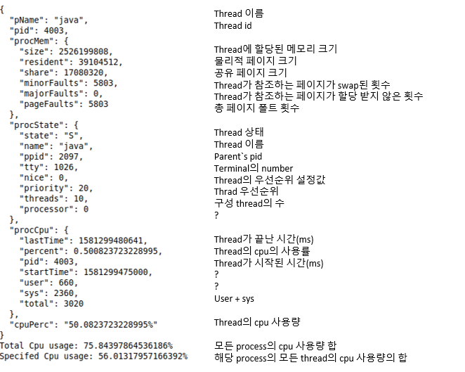

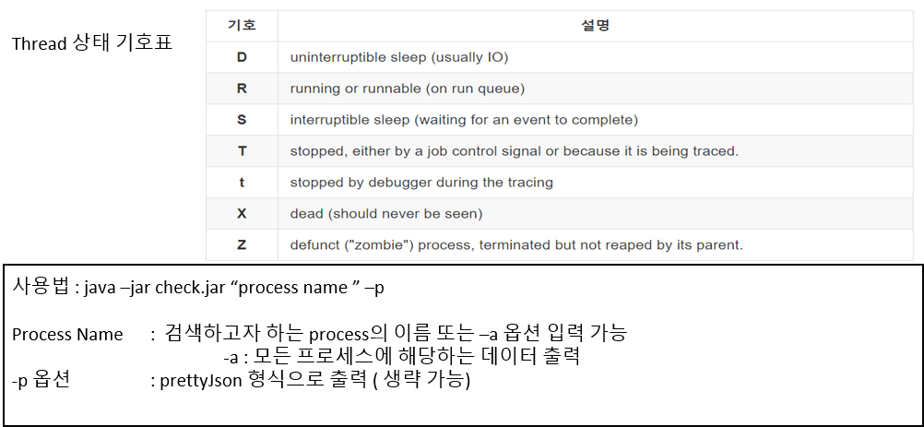

1. **기대 결과와의 차이 및 한계**
   1. Specified Cpu usage

* 기대 결과 : CPU 사용량을 출력
* 실제 결과 : CPU 사용량의 변화량 출력
* 개선 요구 방향
  + cpuPerc 함수의 내부 구성 코드 분석 필요
  + elasticSearch, sigar api의 혼용을 통한 cpu data 수집

1. **오류 전적 - 개선 및 해결 방식**
   1. sigar library 파일 부재로 인한 오류

* OS에 맞는 sigar library 파일을 java library path에 삽입으로 해결
  1. sigar를 통한 OS 접근 및 데이터 수집에서 권한 문제로 인한 오류
* 제작 application에 관리자 권한을 부여함으로 해결
  1. 프로젝트 export 했을 때 외부 라이브러리 참조 실패 오류
* 프로젝트 폴더에 라이브러리를 넣고 package로 export를 함으로 해결

1. **향후 기대 진행 방향**
   1. background에서의 실행(server로서의 역할)
   2. cpu 사용량에 대한 유의미한 데이터 수집
   3. front-end로서의 client 구축(ex: app)
   4. DB에 해당 server의 구동 및 오류 기록 저장
   5. 시스템에서 발생한 이상 상황에 대한 event signal 발생 기능 구축
2. **프로젝트 참고 오픈소스**

* https://docs.google.com/document/d/1M8ovPf6pne_sX1wwWuvNn9R9VoL3dRRyVv1MuZ_82Wk/edit?usp=sharing

1. **활용 라이브러리 - sigar**
   1. 활용 배경

* 진행중에 있던 Scouter에서 system data를 수집하는데 활용
* 다양한 수집 가능 데이터 및 라이브러리 적용의 간편성
* JVM을 통한 구동으로 인해 OS에 상관 없이 실행 가능
  1. 활용 방안
* sigar 객체를 통한 실행 중인 thread의 pid 수집
* 수집된 pid를 통해 cpu, memory 데이터에 접근 및 수집
  1. 한계점
* cpu 사용량과 같은 수치 데이터에 한해서는 정확한 값이 아닌 유사값을 출력